
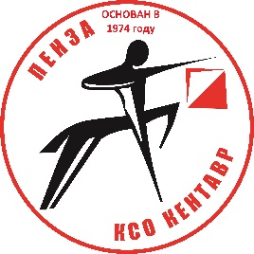

Министерство физической культуры и спорта Пензенской области
Федерация спортивного ориентирования Пензенской области
Клуб спортивного ориентирования Кентавр
Чемпионат и Первенство Пензенской области
Кубок Федерации спортивного ориентирования Пензенской области
11-12 октября 2025 г.
Информационный бюллетень

Главный судья: Толстоухов А.В., тел: 89603162489
Главный секретарь: Мурысина В.В.

Место старта:
Пензенская область, Светлополянское лесничество, оз.Вядь, турбаза “Светлый берег”
Карта:
1 день - кросс – лонг М 1: 10000 Н 2.5 м.
2 день кросс – многодневный, М 1: 10000, Н 2.5 м.

Участники:
Кубок Федерации спортивного ориентирования Пензенской области допускаются участники по группам МЖ10,21,35,45,55,65
К Чемпионату и Первенству области допускаются участники по группам: МЖ12,14,16,18,21
Спортсмены других регионов допускаются к участию в Чемпионате и Первенстве Пензенской области вне конкурса!

Программа:
11 октября 10.00 – 10.40 – перезаявки, выдача чипов
11:00 - старт
12 октября 10.30 –награждение за 1 день
11:00 - старт
13.30 – награждение за 2 день

Контрольное время-1день 120 минут, 2 день 90 минут
Система отметки - SportIdent.
Заявки на сайте ORGEO до 21:00 8 октября 2025 г.

ВНИМАНИЕ!!!
- участники групп МЖ 10,12 допускаются на дистанцию только при наличии сотового телефона, полностью заряженного и герметизированного.

Варианты размещения участников:
- Турбаза “Светлый берег” – центр соревнований. Есть возможность размещения в летних домиках и в большом отапливаемом доме. Также есть возможность забронировать баню с бильярдом. На территории турбазы можно арендовать беседку для размещения участников. Телефоны для бронирования – 89063957304, 307304
- Теплый отапливаемый лагерь – 1 км. До центра соревнований. Телефоны для бронирования 89063950445, 89991100445 Олег Алексеевич

Центр соревнований и арены старта и финиша будут располагаться на территории турбазы “Светлый берег”. Всем участникам и зрителям необходимо соблюдать правила нахождения на территории турбазы:
- Строго запрещается оставлять личный автотранспорт в лесном фонде за пределами турбазы, на лесной дороге и перекрывать подъезд к турбазе. Специально для участников будет снижена цена на нахождение автомобиля на территории турбазы - 100р в сутки. Или оставляем автомобили в деревне как указано на схеме
- Запрещается занимать беседки и навесы без предварительного бронирования и оплаты. Для установки клубных палаток и тентов будет специально отведённое место
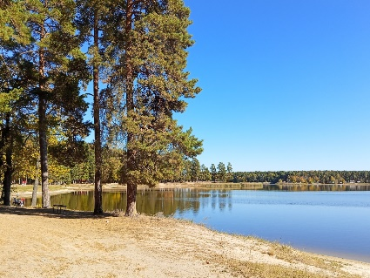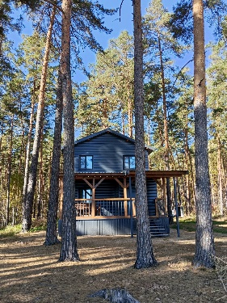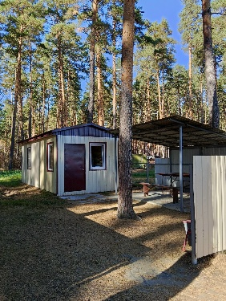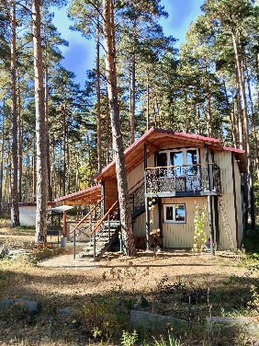

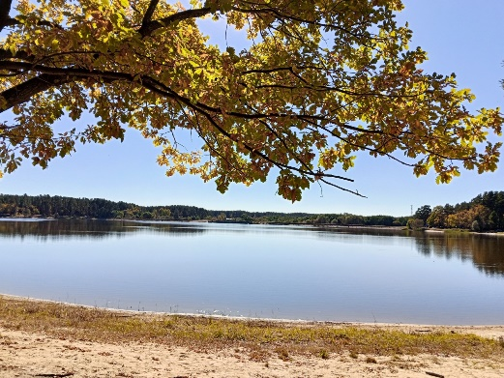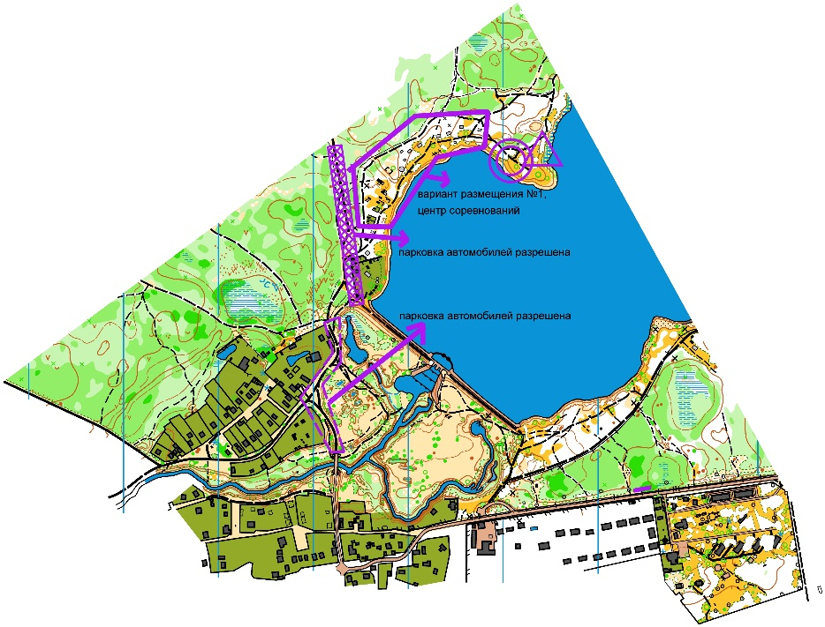

11.10.2025г., кросс – лонг

Параметры дистанций

Группы | Длина  дистанции |  | Количество  КП
М21 | 10,5 |  | 19
М18,М35,Ж21 |  | 9,1 |  | 16
М16,М45,Ж18,Ж35 |  | 7.9 |  | 15
Ж16,Ж45,М55 |  | 6,7 |  | 12
М14,М65,Ж55 |  | 5.7 |  | 12
Ж14,Ж65 |  | 4,9 |  | 10
М12 |  | 3,1 |  | 11
Ж12 |  | 2,9 |  | 9
М10,Ж10 |  | 2,0 |  | 6
РД |  | 3.0 |  | 9

Масштаб карты 1:10000
АВАРИЙНЫЙ АЗИМУТ -ЮГ

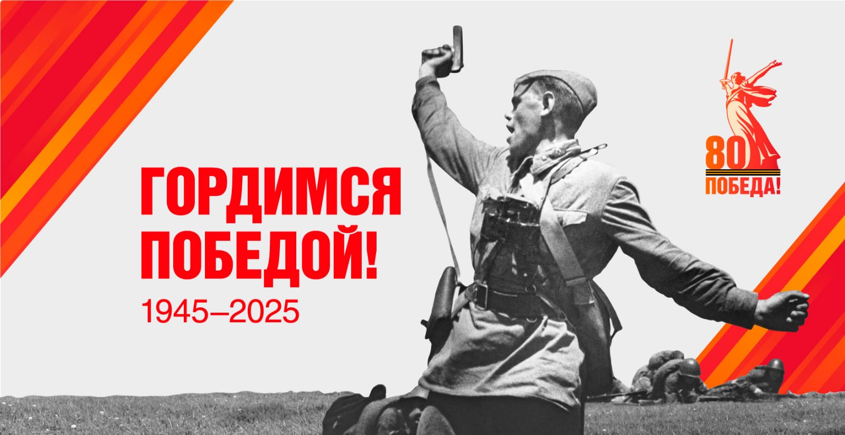

12.10.2025г., кросс – многодневный

Параметры дистанций

Группы | Длина  дистанции |  | Количество  КП
М21 | 8,0 |  | 20
М18,М35,Ж21 |  | 7,1 |  | 20
М16,М45,Ж18,Ж35 |  | 6.6 |  | 19
Ж16,Ж45,М55 |  | 5,6 |  | 15
М14,М65,Ж55 |  | 5.0 |  | 15
Ж14,Ж65 |  | 4,1 |  | 10
М12 |  | 2,7 |  | 9
Ж12 |  | 2,2 |  | 7
М10,Ж10 |  | 2,1 |  | 5
РД |  | 2.7 |  | 8

Масштаб карты - 1:10000

АВАРИЙНЫЙ АЗИМУТ –ЮГ

